Berte toto prosím jen jako nástřel, ukázku, jakým směrem se třeba může váš vypracovaný úkol ubírat…nejde o kompletní zpracování.
Infarkt myokardu
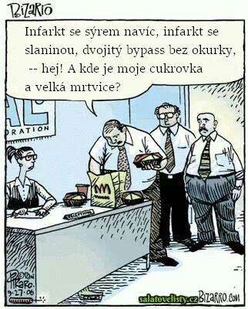
zdroj: FB Kuchařka ze Svatojánu
Infarkt myokardu (IM) je jedním z akutních projevů ischemické choroby srdeční (nedokrvenosti srdce). Jedná se o náhlé přerušení krevního zásobování části srdce. Dochází při něm k odumření části srdečního svalu kvůli uzávěru nebo výraznému zúžení v povodí levé nebo pravé věnčité tepny. Ve většině případů se jedná o uzávěr způsobený krevní sraženinou právě v místě zúžené věnčité tepny. Zcela vzácně může být toto postižení způsobeno zánětem tepny, vmetkem (embolem) nebo spasmem. Infarkt myokardu může postihovat levou i pravou komoru srdeční. Velikost odumřelé části srdeční svaloviny je různá podle místa a velikosti uzavřené věnčité tepny.
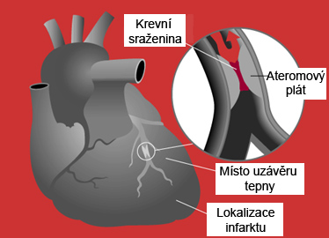
zdroj: ikem.cz
Mezi hlavní příznaky infarktu patří:
- ostrá bolest na hrudi, může vystřelovat do paže nebo dolní čelisti
- dušnost, potíže s dýcháním
- studený pot
- pocit závratě, omdlévání
- velká únava

Zdroje:
https://www.ikem.cz/cs/infarkt-myokardu/a-429/
https://cs.wikipedia.org/wiki/Infarkt_myokardu
https://www.facebook.com/KucharkaZeSvatojanu/photos/a.352571251460757/2890185611032629/?type=3&eid=ARD10K3PMkO6RGq4UqHPyhtMk6_kCl9HiFMZIm6kz9HMPcvFeWGPKDK4RXGpZWepam31N0CHksKmDJvf

Dalo by se pokračovat i dále a zmínit hlavní rizikové skupiny, první pomoc, …podrobnost zpracování nechávám na vás a na tom, jaké oblasti si zvolíte jako zajímavé. V souvislosti se vtipem uvedeným na začátku by šlo například ještě rozšířit dokument o informace o cukrovce apod.

